普宁市义务教育入学平台操作说明书

（学生端）

- 报名平台登录网址
普宁市义务教育入学平台登录网址：http://pnjy.sincci.net。
- 报名流程
1、注册报名用户
家长用学生姓名、身份证号注册，并绑定家长手机号。
2、阅读报名须知
家长认真阅读报名须知。
3、填写报名信息
按要求填写学生报名信息，上传相关证明材料拍照。
4、保存报名信息
核对所填的报名信息无误后，保存信息。
5、现场提交材料审核
按报名要求携带证明材料、打印的报名表到所报学校进行资料审核操作。
报名成功
- 操作说明
- 选择报名通道
用户登录http://pnjy.sincci.net/后，界面如下：
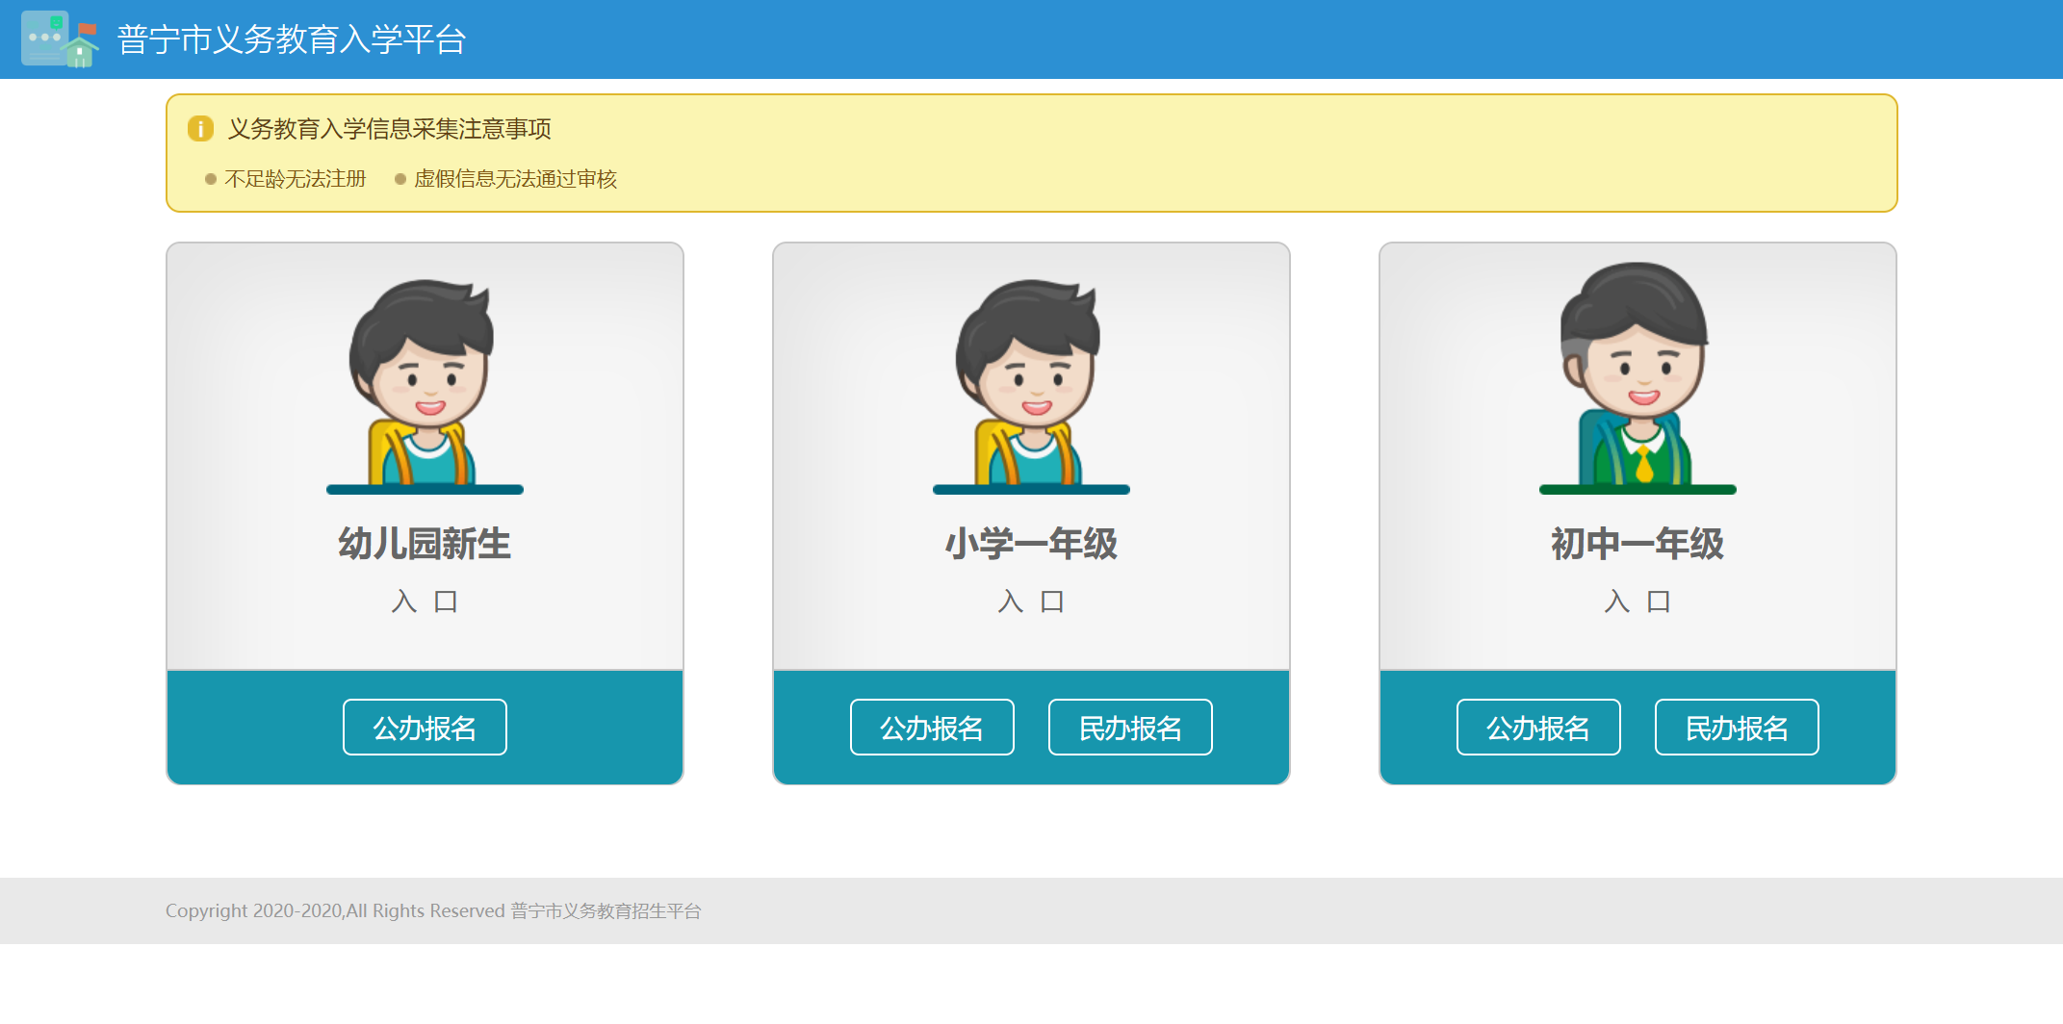
普宁市义务教育招生平台目前提供五种类型报名通道：1.公办幼儿园新生报名、2.公办小学一年级报名、3.民办小学一年级报名、4.公办初中一年级报名、5.民办初中一年级报名。家长选择需要报名的对应通道，点击“XX报名”按钮进入分类报名页面。

注意：小学和初中有公办和民办学校招生，如果家长要同时填报公办和民办，必须分别进入“公办报名”、“民办报名”，进行注册填写报名信息。

一、幼儿园新生报名
如下图，选择幼儿园新生报名通道进入分类通道首页：
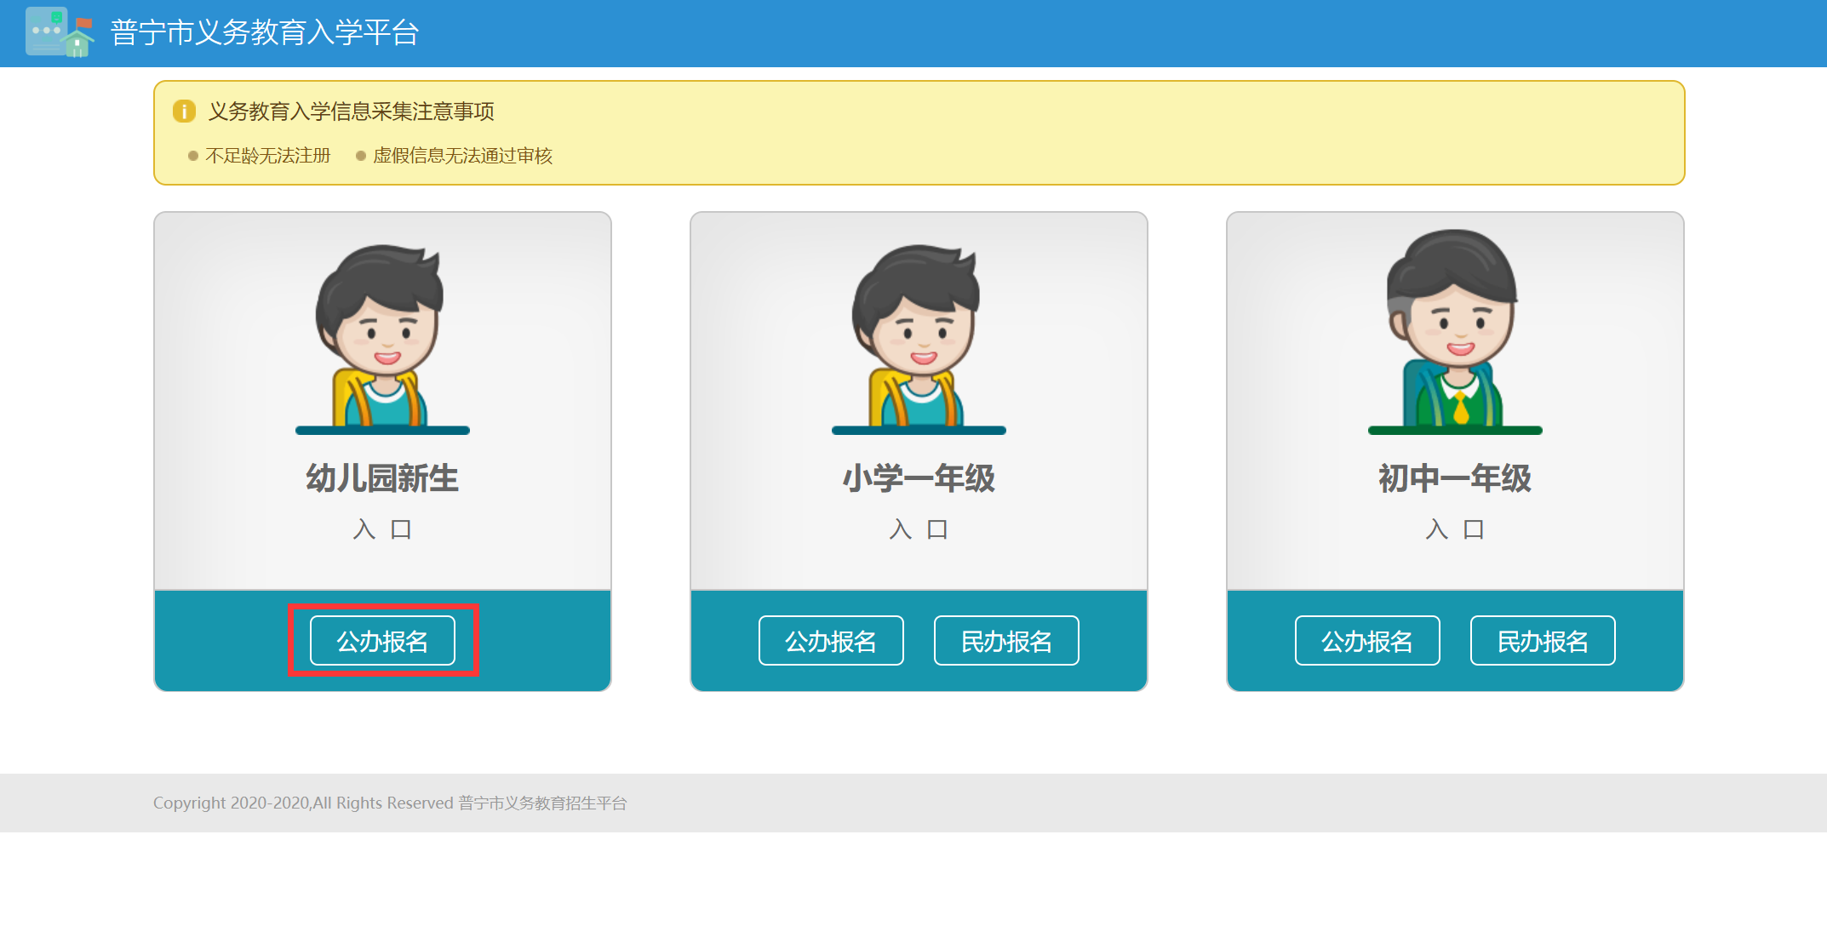
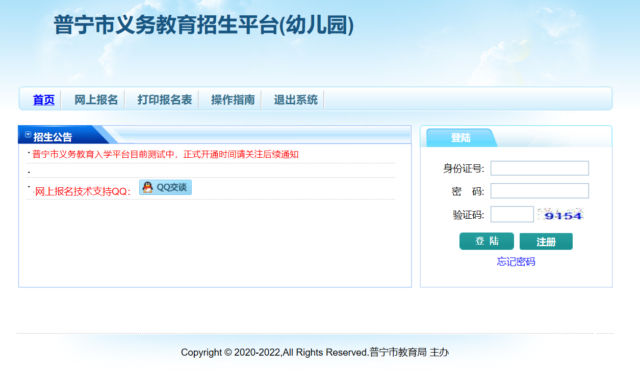

- 注册报名用户
用户进入需要报名的通道后，首先要注册报名用户。注册用户需要填写学生姓名、学生身份证号、监护人手机号、用户密码、手机验证码等信息。
用户先输入学生姓名、学生身份证号、监护人手机号、密码等信息，点击“获取手机验证码”按钮，并将手机收到的验证码输入到对应的输入框中，点击“立即注册”按钮注册报名用户。系统提示注册成功，点击“确定”按钮将网页跳转回通道首页，利用刚注册成功的用户信息登录招生平台。
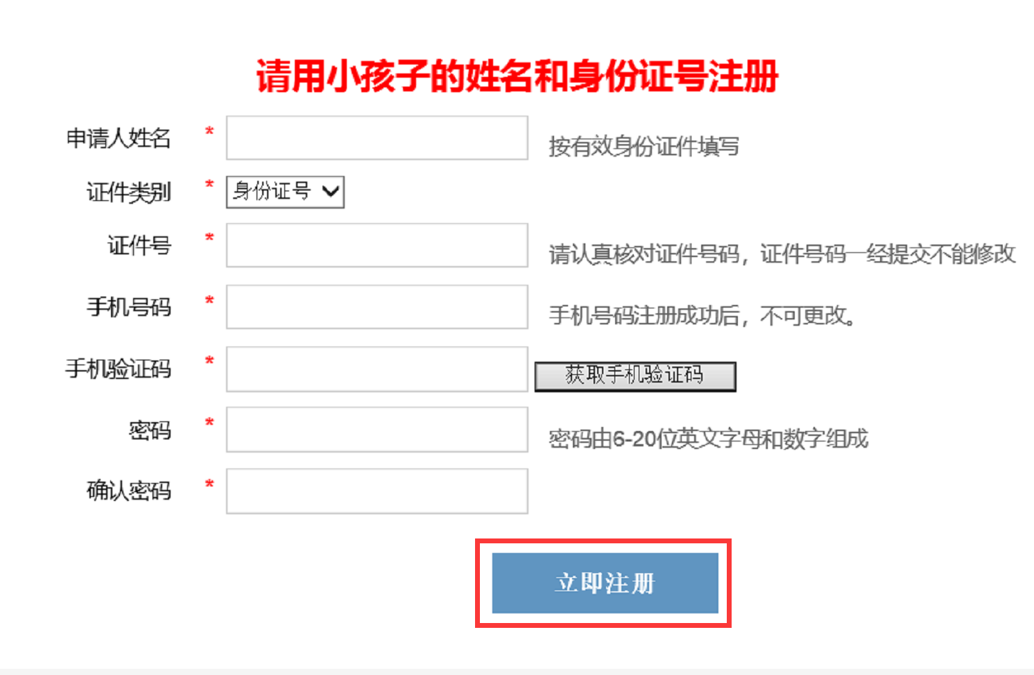

- 登录招生平台
用户注册成功后，在报名通道首页右边登录框中输入注册的用户信息（学生身份证号、密码）以及验证码，点击“登录”按钮登录系统，如下图：
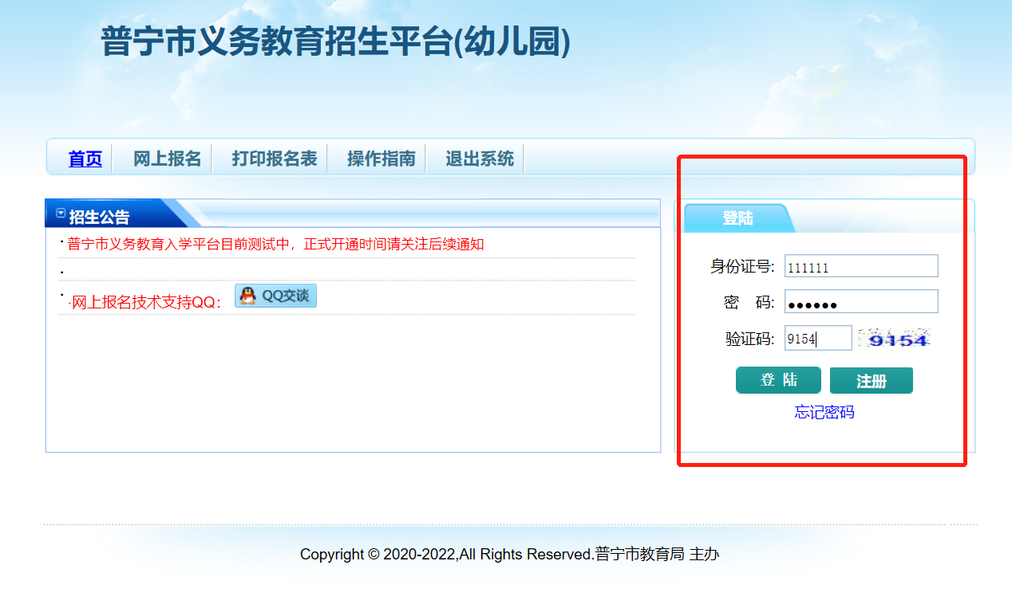
登录成功后，界面如下：
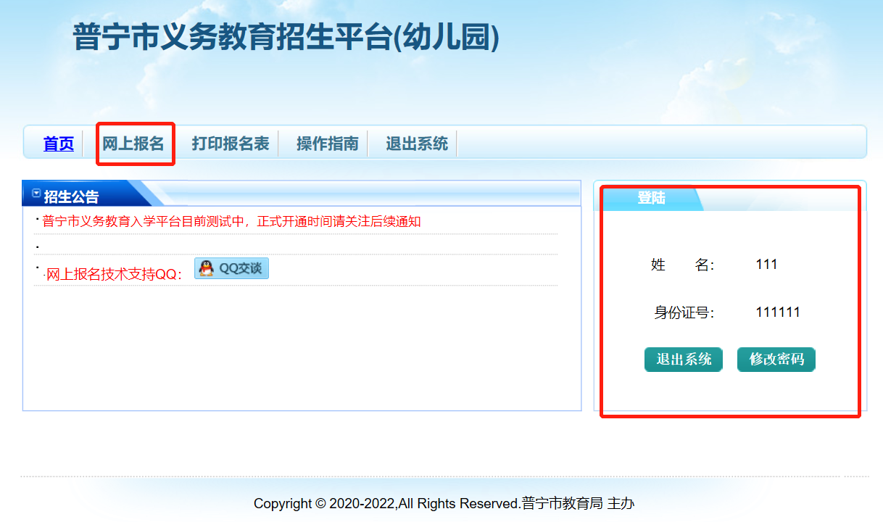
- 阅读报名须知
用户登录成功后，点击网页上面横幅部分的“网上报名”链接，进入网上报名流程，如下图：
在进入报名信息填写之前，用户须先阅读网上报名、现场资格审查需提供资料及注意事项，不同年级或不同报名通道的报名须知内容有所不同，请用户认真、仔细阅读，并按报名须知填写报名信息和准备现场审核所需材料。阅读完毕后，点击“报名信息采集”按钮进入报名信息填写页面，如下图：
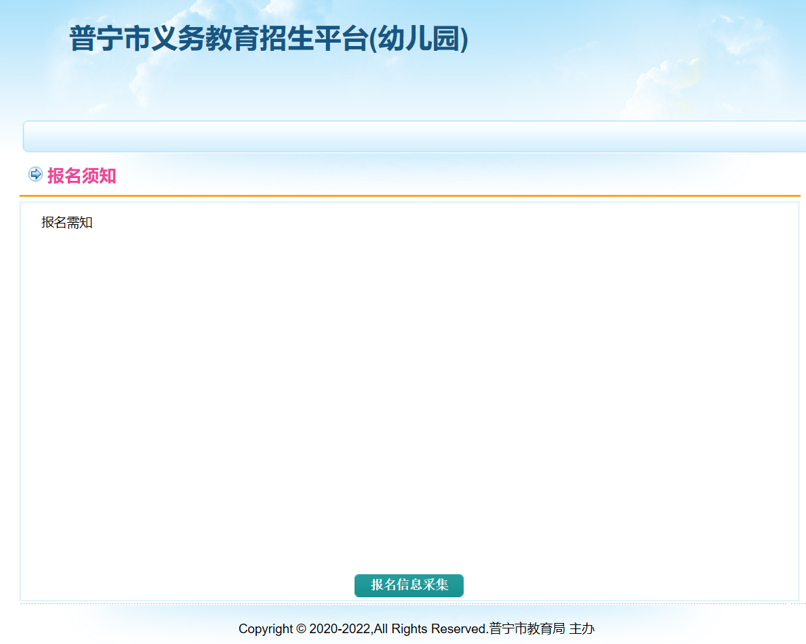
- 填写报名信息
用户进入报名信息填写页面。根据不同类型报名的招生工作要求，用户所需要填写的报名表有所不同，下面的操作以公办幼儿园的界面举例：
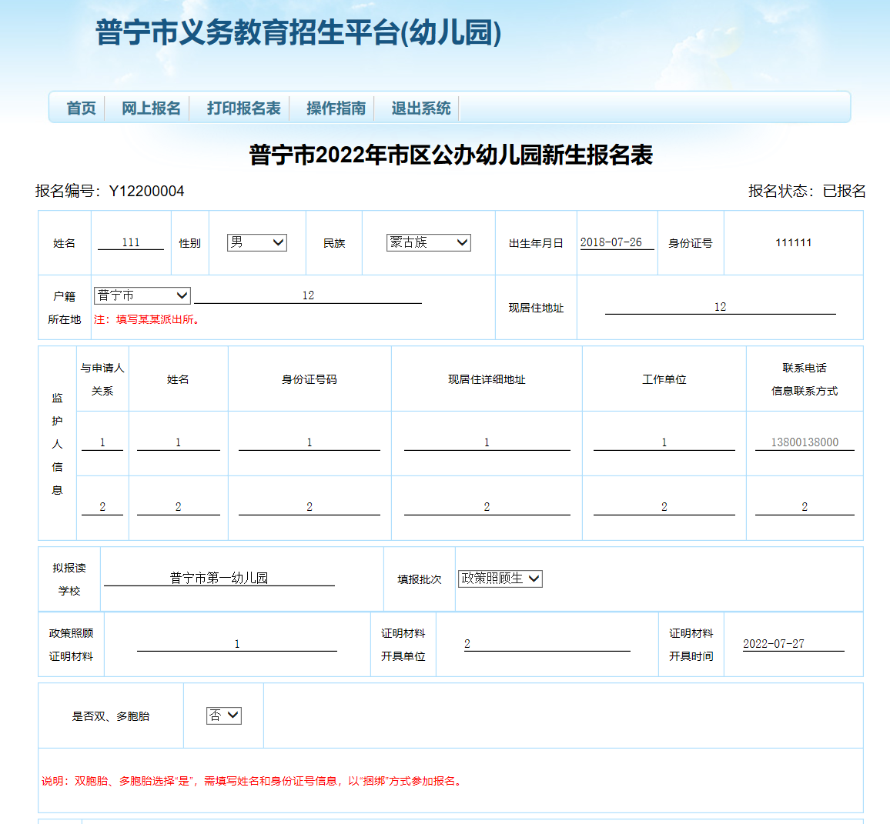
报名表说明：
在报名表填写页面中，姓名、性别、民族、出生日期、户籍、居住地址、监护人（至少填写一个）、拟报读学校、填报批次、上传证明材料等项目都是必须填写的内容，未填写或填写不完整，将不能提交数据。
上传证明材料栏，家长需先把证明材料拍照，然后点击材料对应栏中的上传按钮，上传拍照后的照片，例如：
上传户口簿拍照的操作步骤：
步骤1：点击户口本相片对栏中的“上传”按钮，弹出上传附件管理界面，如下图：
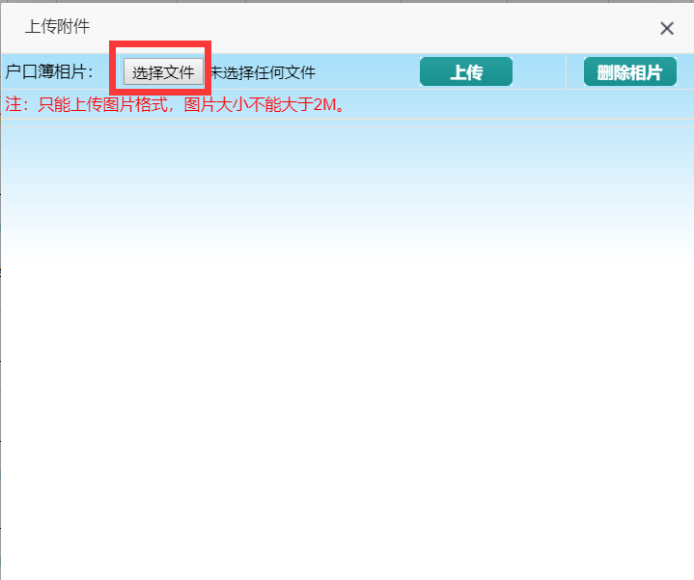
步骤2：在打开的文件选择框中，点击“选择文件”按钮，选择拍照好的材料照片，点击“打开”按钮，如下图：
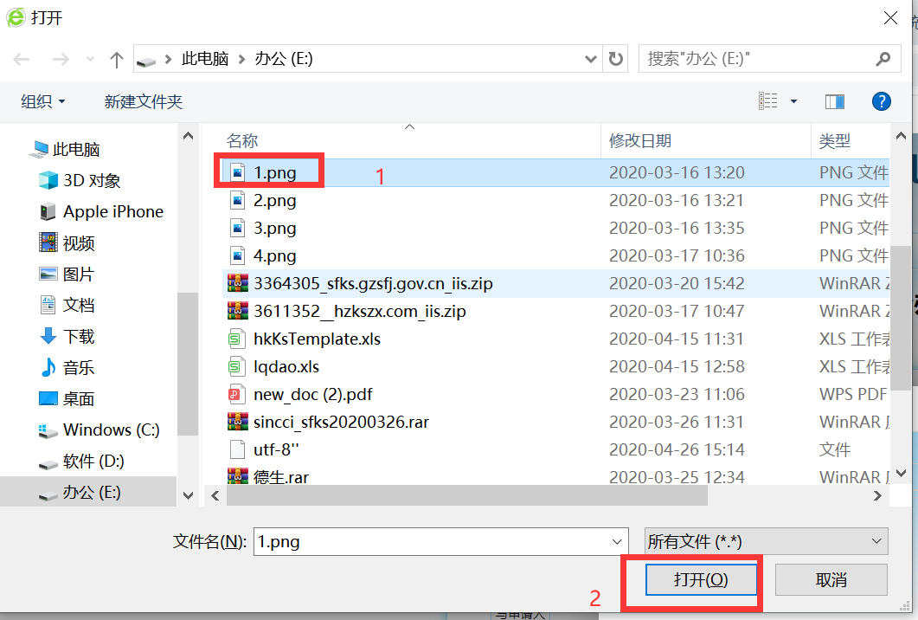
步骤3:选择了需要上传的照片后，上传窗口将显示需要上传的文件名，确认无误后，点击“上传”按钮，上传该文件，如下图：
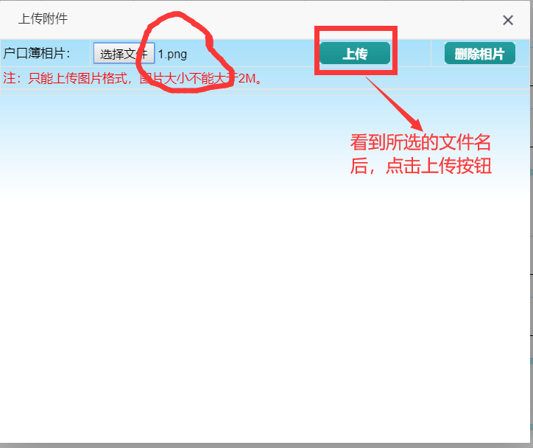
步骤4：文件上传成功后，将弹出成功提示，点击“确定”按钮，界面如下，多张照片（如户口本户主页，学生本人页等）需要上传的，重复步骤1至步骤3即可。注意，上传照片前请核对当前需要上传的资料类别是否正确，如上面窗口，仅需上传户口簿的拍照。
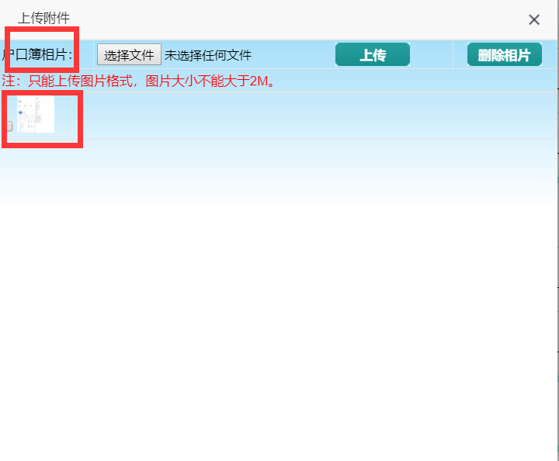
步骤5：关闭上传窗口
户口簿拍照上传完毕后，可点击窗口右上角的“X”关闭本窗口，如下图：
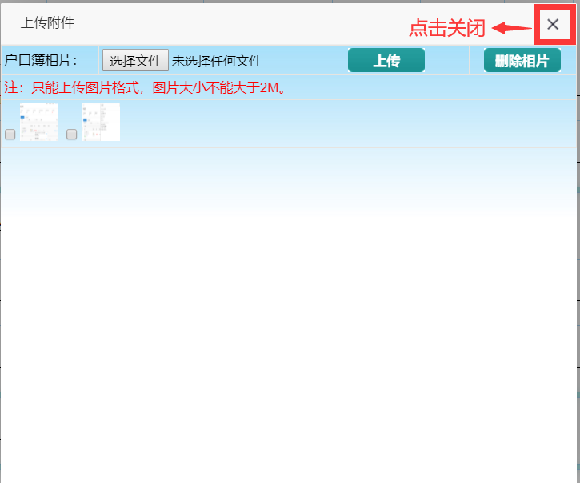

发现相片上传错误的，在上传界面中，选中该张图片前面的小方格，点击“删除相片”按钮即可删除，点击图片可查看大图，界面如下：
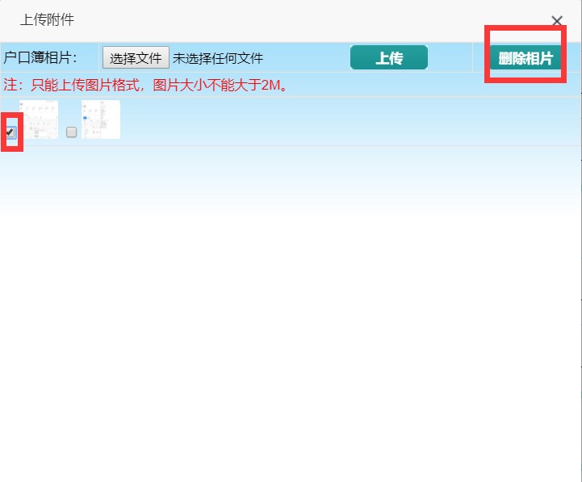
- 保存报名资料
当所有资料填写完整，确认无误后，用户需点击“保存”按钮提交报名信息，如下图：
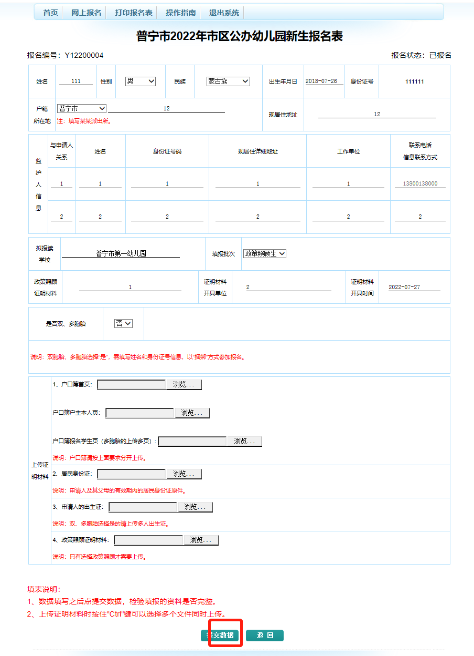
提交后，系统会保存用户预报名数据，并根据用户选择的报名学校自动按序分配现场资料审核时间，请家长按照时间携带报对应的资料原件、复印件到学校提交资料审核。如下图：
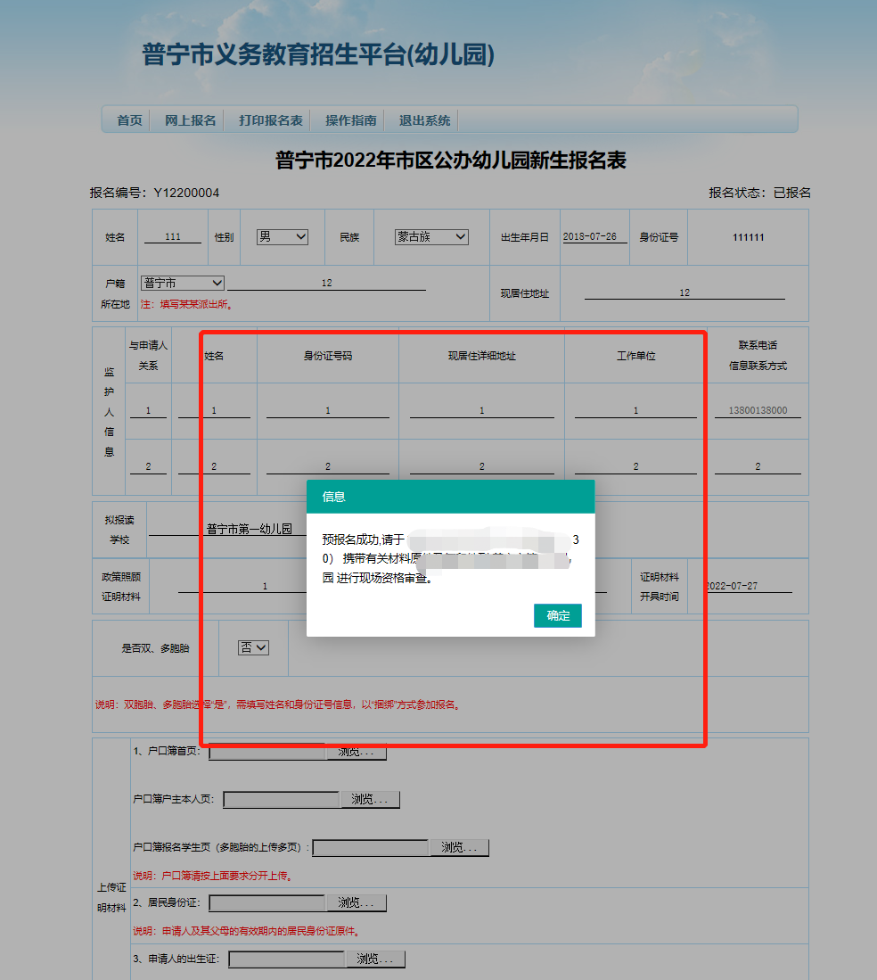

- 修改报名信息
报名数据提交后，系统将跳转到信息预览页面，如下图：
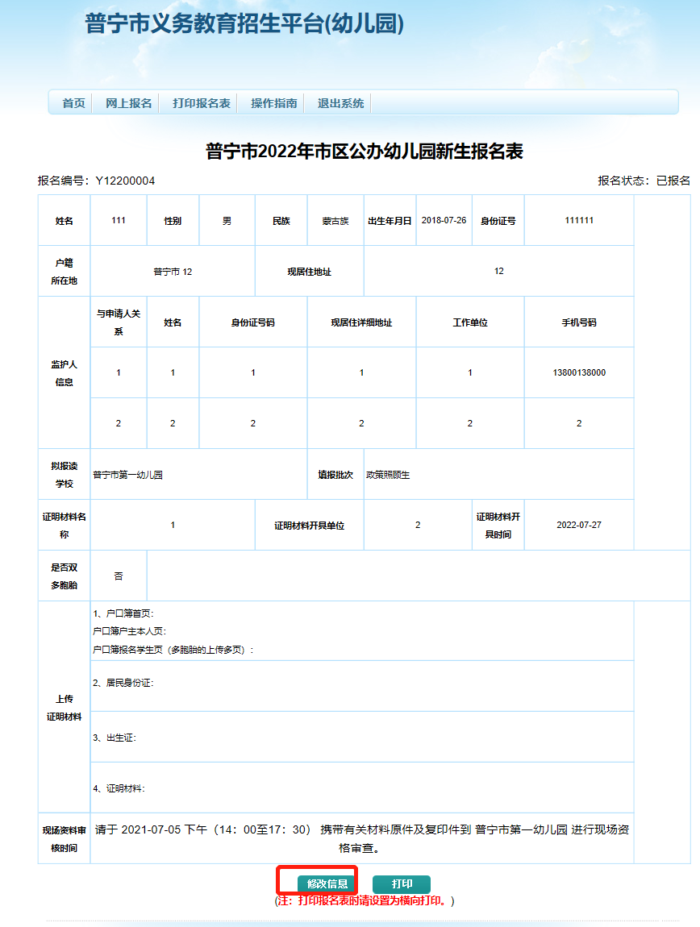
家长再次核对填写的信息是否正确，发现填写有误的，点击“修改信息”按钮重新进入报名填报页面修改报名信息，修改完毕，再次点击“保存”按钮保存即可。
- 忘记密码
用户忘记密码无法登录系统时，可在报名登录网页中登录窗口的下方点击“找回”密码链接，通过注册时绑定的家长手机号接收验证码，并通过系统验证后重置密码。
步骤1：点击登录框下方的“找回密码”链接，如下图：
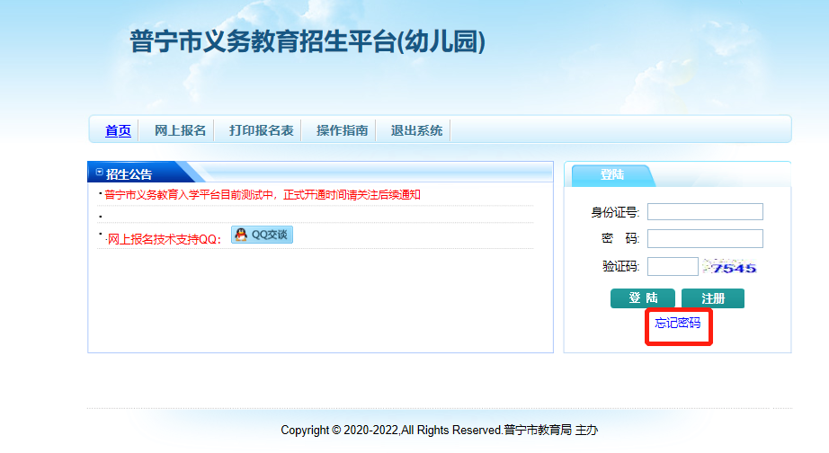
步骤2：验证学生身份。输入注册时填写的身份证号和学生姓名，点击“提交”按钮，验证身份，如下图：

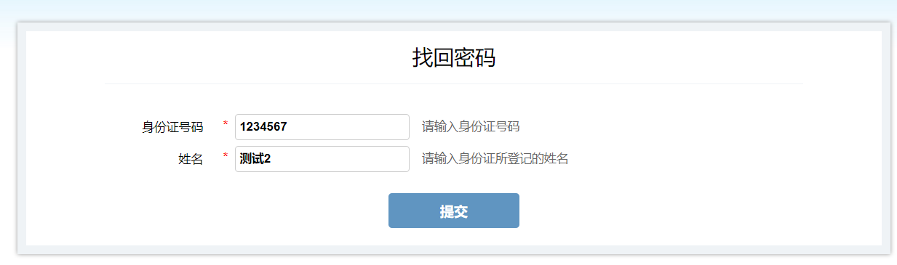
步骤3：通过注册时绑定的家长手机号，获取手机验证码，并输入新的密码，点击“提交”按钮，如下图：
